Geografía General (1ro D) CPEM 46 TP 9
PROFESORES: Condori Victoria
Correo: angeles-victoria015@outlook.com
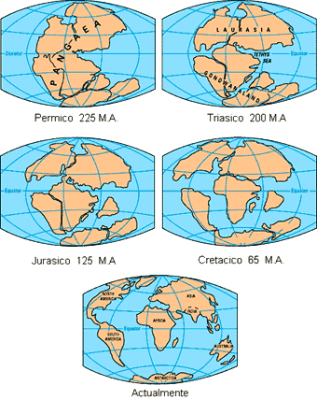
Teoría de Alfred Wegener
La Deriva Continental se refiere a la hipótesis, acreditada al meteorólogo alemán Alfred Wegener, y publicada en 1915 en su obra “The Origin of Continents and Oceans” (el origen de los continentes y océanos), donde plantea que durante el final del periodo Paleozoico y el principio del periodo Mesozoico las masas de tierra estaban unidas originalmente en un sólo supercontinente que llamó Pangea (del griego pan [todo] + gh o gaia [Tierra] “toda la tierra”); Panthalassa ("todos los mares") fue el enorme océano global que rodeaba la Pangea.
La idea de que la geografía de la Tierra era diferente comenzó cuando aparecieron los primeros mapas confiables de América. A partir de entonces, la propuesta de que los continentes debieron estar unidos en el pasado fue mencionada por Sir Francis Bacon en 1620. Ya a fines del siglo XIX, con las observaciones del geólogo sueco Edward Suess acerca de las semejanzas entre fósiles de la India, África y Sudamérica, también halladas en la Antártida y Australia, y con evidencias de glaciación en rocas de estos continentes, propuso en 1885 el nombre de Gondwanalandia o Gondwana para un supercontinente compuesto de estas cinco grandes masas meridionales (Gondwana- deriva de una provincia del oriente central de la India en la que hay evidencia de una extensa glaciación así como abundantes fósiles). El geólogo sudafricano Alexander du Toit publicó en 1937 su obra “Our Wandering Continents” (nuestros continentes errantes), en donde llamó Laurasia a una masa de tierra que incluía a la actual Norteamérica, Groenlandia, Europa y Asia.
Las evidencias para respaldar esta hipótesis se basaron en pruebas geográficas, geológicas, climatológicas, paleontológicas y paleomagnéticas descritas brevemente a continuación:
- Geográficas: Existe una estrecha semejanza entre los litorales de los continentes en lados opuestos del océano atlántico.
- Geológicas y Tectónicas: semejanza de secuencias de rocas y cadenas montañosas así como la cronología de las mismas.
- Climáticas: Pruebas de glaciación (morrena y estrías) demuestran que en la era Paleozoica Tardía grandes áreas continentales del Hemisferio Sur fueron cubiertos por enormes glaciares.
- Paleontológicas: evidencia fósil. Algunas de las pruebas más indiscutibles de la deriva continental provienen de estas evidencias.
Actividad
Te invito a que realices una lectura del material bibliográfico. Luego utilizando ambos textos elabora un informe periodístico donde resaltes lo más importante de esta temática. No olvides colocarle un título.
